Пояснительная записка
Викторина «В созвучье слов живых»

- Информация об авторе: Саглай Ирина Владимировна, учитель русского языка и литературы
- Тема: Творчество М.Ю. Лермонтова
- Целевая аудитория: обучающиеся 5 - х классов.

- Цель интерактивного ресурса: развитие интереса к предмету через использование игровых форм обучения
- Задачи интерактивного ресурса:
- Научить осмысливать прочитанное.
- Развивать стремление обращаться к словарям.
- Закреплять умение называть лексическое значение слова.
- Формировать умение выслушивать мнения других и корректно их оценивать в процессе выполнения работы.
7.План работы с ресурсом.
Данный ресурс можно использовать на уроках изучения стихотворения М.Ю. Лермонтова «Бородино».
Материал можно использовать отдельно в качестве дополнительного методического материала к уроку.
Также викторина может быть предложена на внеклассных часах и предметных неделях как увлекательное соревнование знатоков русского языка и литературы.
8.Техническое и программное обеспечение: компьютер с операционной системой Windows XP (и выше), колонки, мультимедийный проектор, экран, ИД
9.Рекомендации по использованию ресурса.
Ресурс предназначен для фронтальной и индивидуальной работы. Формы работы могут быть следующими:
- по цепочке выполняют задания с подробным комментированием;
- данный ресурс может быть предложен обучающимся в качестве индивидуального задания: 1 ученик – 1 компьютер
- игровая форма: соревнование 2-3 команд (по выбору учителя)

10.Информационные источники
- Г.С.Меркин «Литература. 5 класс. Ч. 1»: ООО «ТИД «Русское слово — РС»; Москва; 2010
- http://ru.wikipedia.org/wiki/%D0%A0%D0%B5%D0%B4%D1%83%D1%82 - слово «редут».
- http://ru.wikipedia.org/wiki/%D0%9A%D0%B0%D1%80%D1%82%D0%B5%D1%87%D1%8C - слово «картечь».
- http://ru.wikipedia.org/wiki/%D0%9B%D0%B0%D1%84%D0%B5%D1%82 – слово «лафет».
- http://ru.wikipedia.org/wiki/%D0%91%D0%B8%D0%B2%D0%B0%D0%BA_(%D0%B2%D0%BE%D0%B5%D0%BD%D0%BD%D1%8B%D0%B9) – слово «бивак».
- http://ru.wikipedia.org/wiki/%D0%9A%D0%B8%D0%B2%D0%B5%D1%80 – слово «кивер».
- http://ru.wiktionary.org/wiki/%D1%85%D0%B2%D0%B0%D1%82 – слово «хват».
- http://ru.wikipedia.org/wiki/%D0%A3%D0%BB%D0%B0%D0%BD%D1%8B – слово «уланы».
- http://gorod.crimea.edu/librari/rusmundirend/str_13.htm - слово «драгун».
- Текст читает Смирнов Александр - Лермонтов Михаил. «Бородино» http://muzofon.com/search/%D0%9B%D0%B5%D1%80%D0%BC%D0%BE%D0%BD%D1%82%D0%BE%D0%B2%20%D0%B1%D0%BE%D1%80%D0%BE%D0%B4%D0%B8%D0%BD%D0%BE
- Видеофрагменты из кинофильма «Война и мир» .1957. Режиссер Сергей Бондарчук.
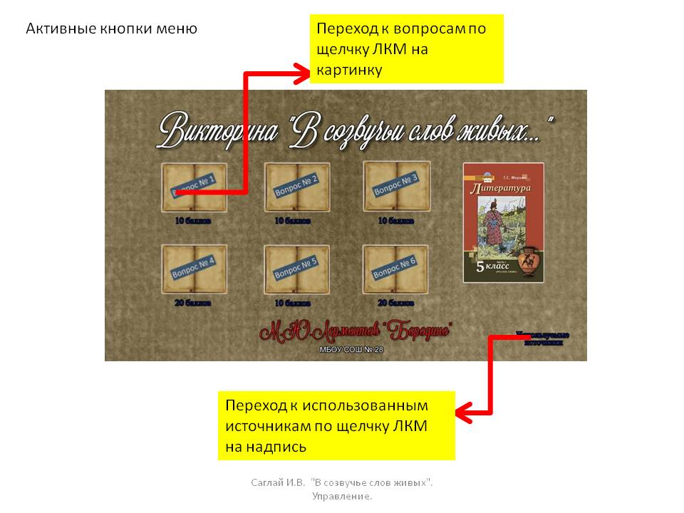
10. Интерактив, кнопки управления.

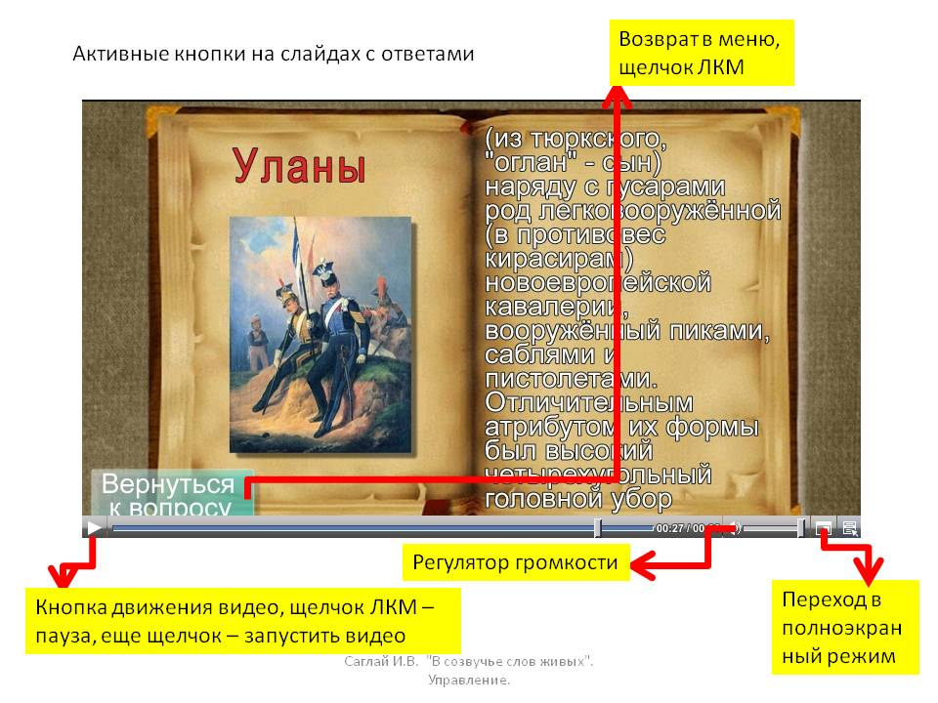
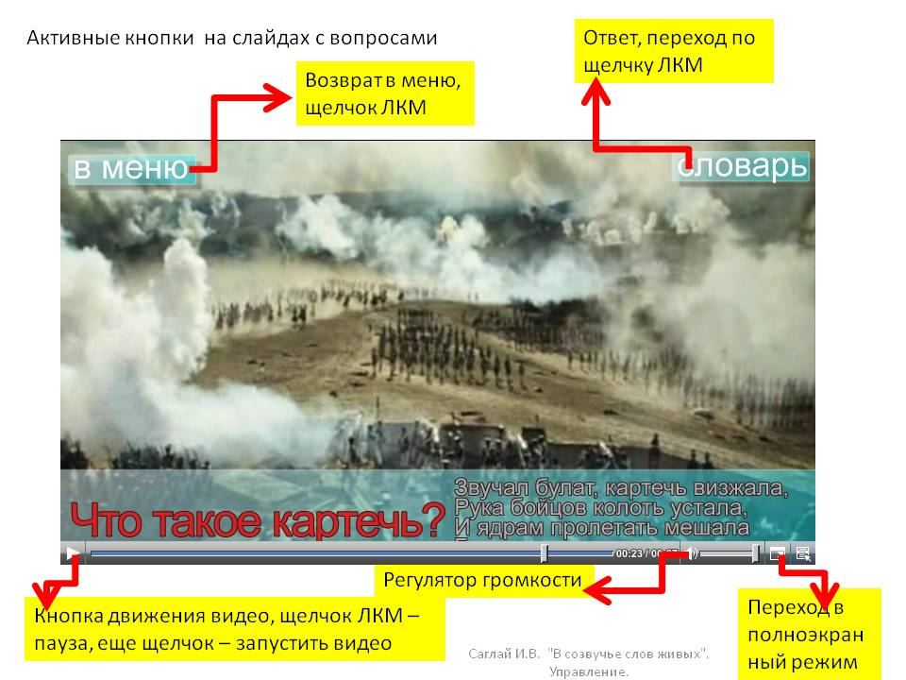
11. Особенности заголовка. (Олимпиадное задание.)
Как правильно: «в созвучье слов живых» или «в созвучьи слов живых»?
Оба варианта правильны, но построены по двум разным схемам: созвучие (склонение) в созвучии (редукция) в созвучьи; созвучие (редукция) созвучье (склонение) в созвучье.
Как называется математический закон, нарушение которого привело к различному написанию?
А . Ассоциативность
Б. Дистрибутивность
В. Коммуникативность
Ответ: В. Коммуникативность.
В математике используется термин преобразование, то есть изменение, переход от одного состояния к другому. Можно совершать преобразования по определенным правилам над числами, над словами, над треугольниками, над многими другими объектами различной природы. Строка из стихотворения Лермонтова в разных изданиях писалась по-разному: «В созвучье слов живых» или «В созвучьи слов живых». Почему так произошло?
Типичным преобразованием существительного является его падежное склонение. Возьмем предложный падеж.
соль→(я говорю) о соли
воля →(я говорю) о воле
соль→(я говорю) о соли
желание→(я говорю) о (своем) желании
волненье→(я говорю) о (своем) волненье
В развитии языка можно наблюдать другие преобразования слов, например,
различные сокращения, редукции. Типичный пример– сокращение одного
слога в словах, оканчивающихся на–ие, -ия:
желание→желанье,
волнение→волненье,
Наталия→Наталья,
созвучие→созвучье.
После такой редукции получается новое слово, которое склоняется по другим
правилам: я написал письмо Наталии, но я написал письмо Наталье. Если
делается подряд два преобразования, то их можно выполнять в разном порядке. При этом может получиться одинаковый результат или различный.
В первом случае говорят, что преобразования коммутируют (перестановочны) друг с другом, во втором – нет. Если мы выполним редукцию (Р) и скажем, творительный падеж (Т), то эти преобразования окажутся перестановочными: Наталия →(Т) Наталией→(Р) Натальей; Наталия→(Р) Наталья→(Т) Натальей. Это можно записать формулой ТР=РТ, где кружочек обозначает последовательное применение преобразований.
Для предложного падежа (П) коммутативность не выполняется: РП≠ПР: сомнение→(П) в сомнении→(Р) в сомненьи;
сомнение→(Р) сомненье→в сомненье.
Редукция, сокращение слова– естественное для развития языка преобразование. Мы часто воспринимаем такие слова как волненье, созвучье,
Наталья, веселье в качестве основных и в более старых формах волнение, Наталия, веселие видим какую-то значительность, торжественность. Наоборот, в старые времена тоже выполняли редукцию, но она часто воспринималась как речевой оборот с оттенком некоторой пренебрежительности. Вот почему в старых изданиях (и в тех новых, где хотят сохранить традиционное написание или чтут волю автора ) печатается «в созвучьи слов живых», а в современных (особенно в массовых) – «в созвучье слов живых». Лермонтов, конечно, писал «созвучие слов», «в созвучии слов». Редукция ему понадобилась, чтобы сохранить размер стихотворной строчки .
Предлагаем вам поискать в грамматике и в математике коммутирующие
и некоммутирующие преобразования.
Источник: Пегас 2013-2014: ответы и комментарии. Составители: Н.В. Дельгядо, А.В Королев. – Санкт – Петербугр:ИИПО СЗО РАО, 2014 – 64 стр.

